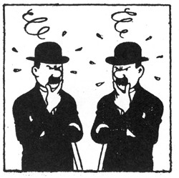

TP : une enquête policière
Identification des ions

Le 02 janvier, un homme est retrouvé mort au bord de La Seine, auprès d’usines chimiques. Visiblement, il porte des traces de coups. Sur le sol, aucune trace de sang mais la victime tient dans sa main un flacon provenant certainement du coupable. Les inspecteurs Dupond et Dupont pensent qu’il a été tué à proximité et amené jusqu’au bord de la Seine.

A quelques pas de là, s’élèvent deux usines : une usine pharmaceutique composée de deux bâtiments dans lesquels on fabrique des ampoules de vitamine à base de cuivre et de fer.
La seconde usine est aussi composée de deux bâtiments dans lesquels sont fabriqués de la bouillie bordelaise et de l'anti-mousse pour gazon.

L'objectif de ce TP est d'analyser la solution liquide provenant du coupable présumé pour déterminer dans quelle usine et dans quel bâtiment travaille le coupable.

 | USINE PHARMACEUTIQUE |  |  | USINE CHIMIQUE
Bâtiment 1 : Ampoule contenant du cuivre Solution de chlorure de cuivre (II)  ions ........... et ions ..........  Bâtiment 2 : Ampoule contenant du Fer Solution de chlorure de fer (II)  ions ........... et ions .......... |  |  | Bâtiment 3 : Bouillie bordelaise Solution de sulfate de cuivre (II)  ions ........... et ions ..........  Bâtiment 4 : Anti-mousse Solution de sulfate de fer (III)  ions ........... et ions ..........

DOCUMENTATION ET TESTS DE RECONNAISSANCES :
Vous êtes laborantin au laboratoire d'analyse de la police judiciaire. Les inspecteurs vous téléphonent pour savoir quels sont les tests possibles à réaliser.
Vous décidez donc de regarder dans un cours de chimie et vous trouvez les informations suivantes :

Les ions chlorures (Cl⁻)peuvent être mis en évidence grâce au détecteur nitrate d'argent (Ag⁺ + NO₃⁻).
- Les ions sulfate (SO₄²⁻) grâce au détecteur chlorure de baryum (Ba²⁺ + 2 Cl⁻)

Les ions métalliques ( Fe²⁺, Fe³⁺ et Cu²⁺) grâce au détecteur hydroxyde de sodium ou soude (Na⁺ + HO⁻)

Malheureusement vous n'avez pas inscrit les résultats de ces tests. Vous décidez donc de refaire ces expériences.
- Quels sont les ions que vous devez savoir mettre en évidence pour résoudre l'enquête ?

- Réalisez des tests de mise en évidence des ions afin de compléter la fiche réponse comme sur l’exemple.

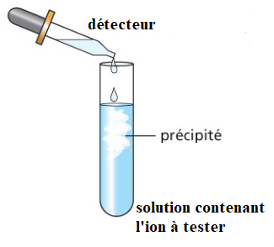
- Appliquez vos tests à la solution inconnue de manière à identifier le lieu de travail du présumé coupable.

RÉSOLUTION DE L'ENQUÊTE :

Ion mis en évidence |  | Détecteur utilisé |  | Couleur du précipité formé | Réaction de précipitation | Nom du précipité formé
Nom | Formule | Nom | Formule | Couleur du précipité formé | Réaction de précipitation | Nom du précipité formé

